一、选择题(每题1分，共15分)
1、人工智能是一门
A)数学和生理学 B)心理学和生理学 C)语言学
D)综合性的交叉学科和边缘学科
2、语义网络表达知识时，有向弧AKO 链、ISA 链是用来表达节点知识的（ ）。
A) 无悖性 B) 可扩充性 C) 继承性
3、(A->B)∧A => B是
A)附加律 B)拒收律 C)假言推理 D)US
4、命题是可以判断真假的
A)祈使句 B)疑问句 C)感叹句 D)陈述句
5、仅个体变元被量化的谓词称为
A)一阶谓词 B)原子公式 C)二阶谓词 D)全称量词
6、MGU是
A) 最一般合一 B)最一般替换 C) 最一般谓词 D)基替换
最一般合一
7、下列不在人工智能系统的知识包含的4个要素中
A) 事实 B) 规则 C) 控制 D) 关系
8、当前归结式是（ ）时，则定理得证。
A) 永真式 B 包孕式（subsumed） C) 空子句
9、或图通常称为
A）框架网络 B)语义图 C)博亦图 D)状态图
10、不属于人工智能的学派是
A)符号主义 B) 机会主义 C)行为主义 D)连接主义。
11、所谓不确定性推理就是从( )的初始证据出发，通过运用( )的知识，最终推出具有一定程度的不确定性但却是合理或者近乎合理的结论的思维过程。
A)不确定性, 不确定性 B)确定性, 确定性
C)确定性, 不确定性 D) 不确定性 确定性
12.要想让机器具有智能，必须让机器具有知识。因此，在人工智能中有一个研究领域，主要研究计算机如何自动获取知识和技能，实现自我完善，这门研究分支学科叫（ ）。
A)专家系统 B)机器学习 C)神经网络 D)模式识别
13、下列哪部分不是专家系统的组成部分（ ）
A.）用户 B）综合数据库 C）推理机 D）知识库
14、产生式系统的推理不包括（ ）
A）正向推理 B）逆向推理 C）双向推理 D）简单推理
15、C(B|A) 表示在规则A->B中，证据A为真的作用下结论B为真的
A)可信度 B)信度 C)信任增长度 D)概率

二、填空题(每题1分，共30分)
1、人工智能的含义最早由一位科学家于1950年提出，并且同时提出一个机器智能的测试模型，请问这个科学家是
2、从已知事实出发，通过规则库求得结论的产生式系统的推理方式是
。
3、AI的英文缩写是 。
4、不确定性类型按性质分： ， ，
， 。
5、在删除策略归结的过程中删除以下子句：含有 的子句;含有 的子句;子句集中被别的子句 的子句。
6、对证据的可信度CF（A）、CF（A1）、CF（A2）之间，规定如下关系：
CF（~A）= 、CF（A1∧A2 ）= 、
CF（A1∨A2 ）= 。
7、图：指由 组成的网络。按连接同一节点的各边的逻辑关系又可分为 和 。
8、合一算法：求非空有限具有相同谓词名的原子公式集的 。
9、1997年５月，著名的“人机大战”，最终名为“ ”的计算机以3.5比2.5的总比分将世界国际象棋棋王卡斯帕罗夫击败。
10、人工智能的远期目标是 ，近期目标是 。

三、简答及计算题(每题5分，共25分)
1、解释下列模糊性知识：
1) 张三，体型，（胖，0.9））。
2) (患者，症状，(头疼，0.95) )∧ (患者，症状，(发烧，1.1) ) →(患者，疾病，(感冒，1.2) )
答：

2、简单阐述产生式系统的组成：
答：

3、补齐产生式系统与图搜索的对比表
答：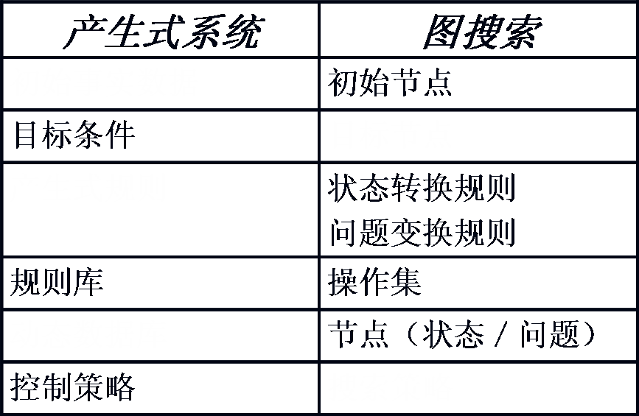

4、已知W={P(f(x,g(A,y)),z),P(f(x,z),z)}，求MGU
解：

5、证明G是否是F1、F2的逻辑结论；
$$\begin{aligned}F1：∀x(P(x)→(Q(x)∧R(x)) \\ F2：∃x(P(x)∧S(x)) \\ G：∃x(S(x)∧R(x))\end{aligned}$$
证:

四、应用题(共30分)
1、将命题：“某个学生读过三国演义”分别用谓词公式和语义网络表示
答：

2、图示博弈树，其中末一行的数字为假设的估值，请利用α-β剪枝技术剪去不必要的分枝。（在节点及边上直接加注释）
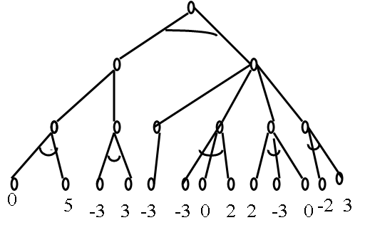

3、利用谓词逻辑表示下列知识（包括已知和结论），然后化成子句集：
（1）凡是清洁的东西就有人喜欢；
（2）人们都不喜欢苍蝇
求证：苍蝇是不清洁的。
证：

答案：
一、1、D 2、C 3、C 4、D 5、A
6、A 7、D 8、C 9、D 10、B
11、A 12、B 13、A. 14、D 15、B
二、1、图林 2、正向推理 3、Artifical Intelligence
4、随机性，模糊性，不完全性，不一致性
5、纯文字，永真式，类含
6、-CF(A)，min{CF(A1),CF(A2)}，max{CF(A1),CF(A2)} )
7、节点和有向边，或图，与或图 8、最一般合一（MGU）
9、深蓝 10、制造智能机器，实现机器智能
三、1、答：1）表示：命题“张三比较胖” 2）解释为：如果患者有些头疼并且发高烧，则他患了重感冒。
2、答：1）产生式规则库：描述相应领域知识的产生式规则集
2）数据库：（事实的集合）存放问题求解过程中当前信息的数据结构（初始事实、外部数据库输入的事实、中间结果事实和最后结果事实）
3）推理机：（控制系统）是一个程序，控制协调规则库与数据库的运行，包含推理方式和控制策略。
3、答：
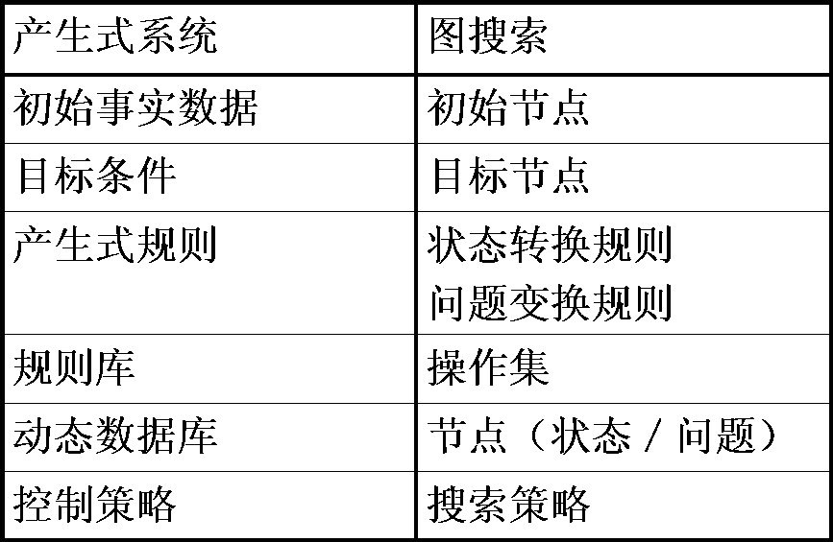
4、解：k=0;S0=S;δ0=ε;S0不是单元素集，求得差异集D0={g(A,y)},z},其中z是变元，g(A,y)是项，且z不在g(A,y)中出现。k=k+1=1
有δ1=δ0·｛g(A,y)/z｝=ε·｛g(A,y)/z｝=｛g(A,y)/z｝，
S1=S0·｛g(A,y)/z｝={P(f(x,g(A,y)),g(A,y))},S1是单元素集。
根据求MGU算法，MGU=δ1=｛g(A,y)/z｝
5、证:①┓P(x)∨Q(x) ．．．从F1变换
②┓P(y)∨R(y) ` ．．．从F1变换
③P(a) ．．．从F2变换
④S(a) ．．．从F2变换
⑤┓S(z)∨┓R(z) ．．．结论的否定
⑥R(a) ．．．②③归结｛a/y｝
⑦┓R(a) ．．．④⑤归结｛a/z｝
⑧□ ．．．⑥⑦归结
得证.
四、1、答：谓词公式表示：
$∃$x(student(x)∧read(x,三国演义))
语义网络表示如图：
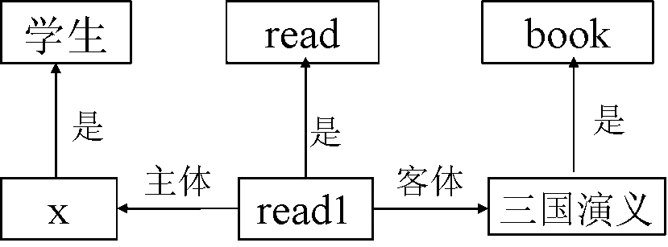
2、
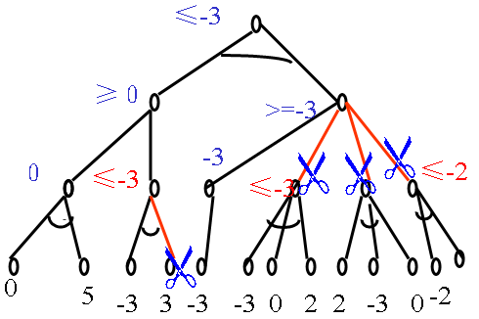
3、证：现定义如下谓词
L(x,y)------某人x喜欢某物y；
P(y)------ 某物y是清洁的东西
(1) $∀$y$∃$x(P(y)→L(x,y)) ==> ┓P(y)∨L(f(y),y)
(2) $∀$x(┓L(x,Fly)) ==> ┓L(x,Fly)
(3) P(Fly) ．．．结论的反
(4) L(f(Fly), Fly) ．．．(1)(3)归结,置换{Fly/y}
(5) □ ．．．(2)(4)归结,{f(Fly)/x}
得证。

